ԲՈՎԱՆԴԱԿՈՒԹՅՈՒՆ

Խնդրի դրվածքը 2
SEO հետազոտություն 3
Գրականություն
Խնդրի դրվածքը

Ստեղծել «CSS անիմացիա» ուսումնական վեբկայք HTML և CSS ծրագրավորման լեզուներով :
Կայքը պիտի ներառի
- CSS անիմացիայի սկզբունքները և հնարավորությունները
- տեսական տեղեկատվություն օրինակներով
- CSS անիմացիան կիրառման մեջ օրինակներով,
- աշխատանքի օրինակներ և առաջադրանքներ։

Կայքը նախագծելուց առաջ պետք է իրականացնել SEO (Search Engine Optimization) հետազոտություններ, որի հիման վրա բարձրացնել նրա հասանելիության հավանականությունը որոնման ընթացքում։ Այն իրականացնելու համար օգտագործել Google Keyword Planner ծրագիրը։
SEO հետազոտություն

Քայլ 1. Google Keyword Planner-ում որոնել հարցումներ «css animation» բանալի արտահայտությամբ։ Որոնման արդյունքը ներբեռնել ․xlsx ձևաչափով ֆայլում։

Քայլ 2. Ներբեռնված .xlsx ֆայլում Microsoft Excel էլեկտրոնային աղյուսակների խմբագրման ծրագրով իրականացնել տվյալների մաքրում փուլերով՝
- Կրկնությոնների հեռացում
- Ֆիլտրել css animation բառակապակցությամբ որոնման արդյունքները
- Արդյունքները խմբավորում ըստ թեմատիկ առանձնահատկությունների

Քայլ 1: Keyword՝ «css animation», ԱՐԴՅՈՒՆՔ` 2419 հարցում
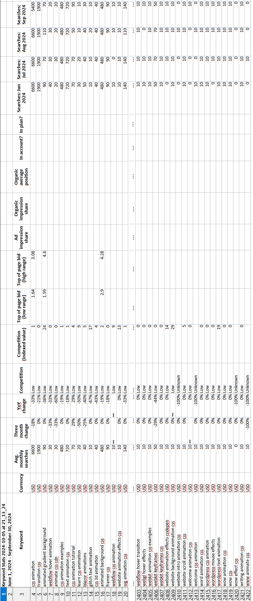

ԳՐԱԿԱՆՈՒԹՅՈՒՆ

